Муниципальное автономное дошкольное образовательное учреждение №10

***План мероприятий в старшей группе,***

***Посвященных Дню победы***

***в Великой Отечественной войне.***

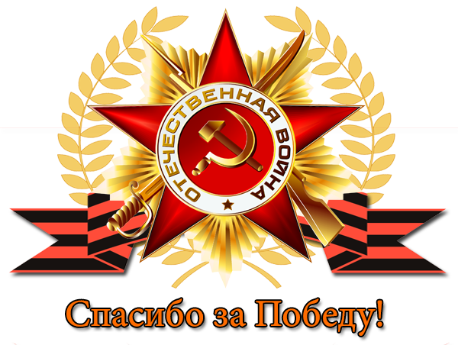

Воспитатель 1квалификационной категории:

Черепанова Людмила Викторовна

Кушва 2017

ЦЕЛЬ: Формирование представлений о Великой Отечественной войне (воспитание патриотических чувств у детей дошкольного возраста) на основе уже имеющихся представлений о войне.

Задачи:

- формировать представление об истории ВОВ, используя различные виды деятельности;

- пробуждать интерес к прошлому нашего села, страны;

- познакомить с ходом военных действий во время ВОВ, со странами – участницами боевых действий, с городами, героями;

- показать мужество и героизм людей в ходе ВОВ;

- развивать восприятие произведений литературы, живописи, музыки;

- учить выражать свои чувства, обогащать словарный запас;

- привлекать родителей к участию в создании наглядно-дидактического материала по теме ВОВ.

|  |  |
| --- | --- |
| № | Название мероприятия |
| 1. | Организация выставки художественной литературы в книжном уголке. |
| 2. | Чтение художественной литературы, посвященной Вов; Чтение произведения А. Митяева «Мешок овсянки» С.Алексеев   «Первая колонна»,Е.Благинина   «Шинель»,  Л. Кассиль «Памятник советскому солдату», М.   Пляцковский «Май сорок пятого года», А.Твардовский   «Рассказ танкиста»; |
| 3. | Чтение стихотворения «Шинель» Е. Благинина |
| 4. | Оформление стенгазеты «Герои моей семьи» |
| 5. | Разучивание стихотворений к конкуру чтецов. |
| 6. | Разучивание песен ко дню Победы |
| 7. | Игровая деятельность: с/р игры «Военные, Моряки, Госпиталь» |
| 8. | Возложение цветов к мемориальному погибшим в ВОВ. |
| 9. | Беседа «Этот день Победы»; Беседа «О городах – героях»;Беседа «Орден на груди». Рассматривание орденов. Просмотр презентации. |
| 10. | Вернисаж детского творчества «Салют над городом в честь праздника Победы»  «Венок к обелиску Славы»  Изготовление детьми поздравительной открытки. |
| 11. | Слушание песен и музыки о мире, о войне, о детстве. |
| 12. | 1. Игры на военную тематику «Попади в цель», «Проползи под препятствием» и т.д. |
| 13. | Концерт, посвящённый празднику 9 мая |
| 14. | Папка-передвижка для родителей  «Расскажем детям о Вов»   1. Папка- передвижка «Солдаты Победы» |